Niveau Terminale | Utilisation du logiciel  GEOGEBRA | Statistiques à 2 variables  Ajustement Linéaire

Des élèves s’interrogent pour connaître s'il existe une relation entre leur masse et leur taille.

Taille (cm)  xi | 151 | 180 | 161 | 179 | 175 | 180 | 167 | 173 | 190 | 187 | 168
Masse (kg)  yi | 56 | 72 | 59 | 71 | 67 | 74 | 65 | 68 | 85 | 81 | 64

① CHOISIR LE MENU TABLEUR DE GEOGEBRA
- Dans le menu " Affichage"
choisir " Tableur "
② SAISIR LES CARACTERES STATISTIQUES x_{i} ET y_{i}
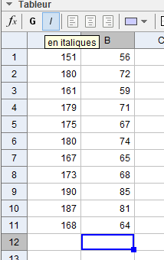 | - Saisir les couples ( x_{i} , y_{i} ) dans les colonnes A et B
③ OBTENIR LE NUAGE DE POINTS
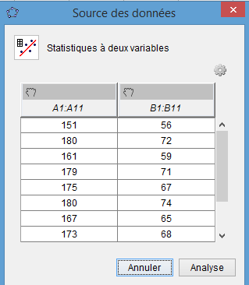 | - Sélectionner les points, puis cliquer sur le triangle de l'onglet 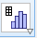 pour faire apparaître  Statistiques à deux variables  , puis cliquer  La fenêtre ci-contre apparaît à l'écran.
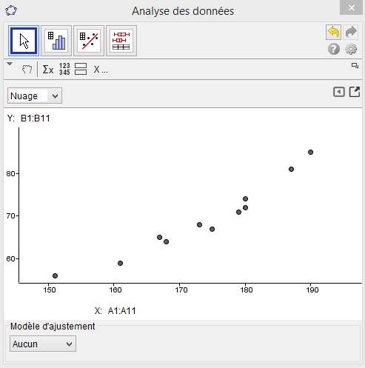 | Cliquer sur " Analyse " et le nuage de points apparaît à l'écran.
④ OBTENIR LES COORDONNEES DU POINT MOYEN G( \s\up3(- ;\s\up3(- )
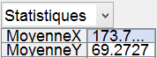 | Cliquer sur  - Les coordonnées du point moyen apparaissent dans la fenêtre " Paramètre "  \s\up3(- = 173,7 \s\up3(- = 69,27
⑤ OBTENIR L'EQUATION DE LA DROITE D’AJUSTEMENT
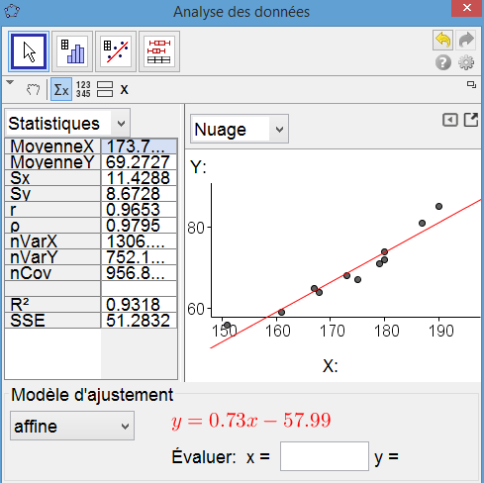 | - Dans modèle d'ajustement, choisir " Affine "  L'équation de la droite d'ajustement apparaît à l'écran :  y = 0,73 x –57,99
⑥ UTILISER L'EQUATION POUR INTERPOLER OU EXTRAPOLER
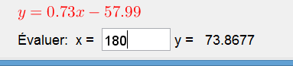 | - Par exemple, pour déterminer la masse d'un élève pour une taille de 180 cm:  saisir 180 dans Evaluer x =  La masse déterminée par interpolation est de 73,87 kg.

